# 动手alsa驱动

## 硬件资源分析

学习的Jz2440开发板上配有iis接口、dma控制器、wm8976编解码芯片。目的需要将三者联系在一起，编写alsa声卡驱动。

### Iis能力

#### iis描述

iis是用于音频通信的一种接口协议，通常有5根线，包括串行数据输入(IISDI)，串行数据输出(IISDO)，左右通道选择(IISLRCK)，串行位（bit）时钟(IISCLK)以及codec的时钟(CDCLK)。Jz2440将iis集成到芯片内部，用于做音频数据的传输。

#### iis功能描述

1. jz2440定义codec有256fs和384fs分频系数。他们时钟频率通过Master CLK除以分频系数得到，Master CLK通过PCLK分频得到。其中PCLK分频因子通过设置IPSR寄存器使能。
2. 每个采样通道有8bit和16bit的采样数据。
3. 支持的声道采样频率为8k-96kHz。一般是人耳可以分辨的采样频率。
4. 图例，采样频率与codec的时钟频率：

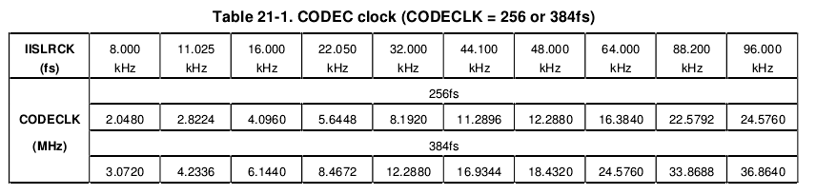

从图中获得，该iis支持8-96k的音频采样频率。

Master Clock有两种分频系数，上图表示两种分频系数分频后的时钟频率对应不同的采样率的表格。

1. 图例，有效的通道bit数与通道所需时钟对应关系：

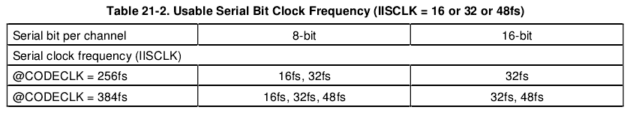

1. Master Clock、PCLK、Master clock的分频系数、采样率的计算公式：

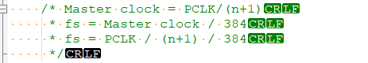

#### iis硬件连接配置

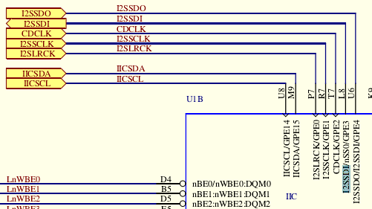

### Dma能力

#### Dma描述

Dma实现了与外设或者其他设备直接进行数据交换，来减轻了CPU的负担，从而提升了CPU的性能。Jz2440集成了dma控制器。

#### Dma功能描述

Jz2440一共有4个dma通道。

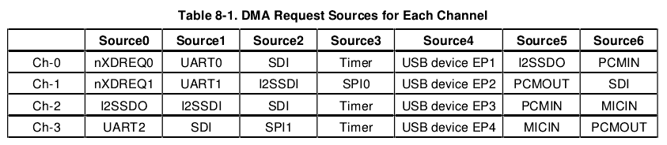

### Wm8976能力

#### Wm8976描述

Wm8976是一种音频编解码芯片，提供了iis接口用来与host进行数据交互，提供MIC与speak接口。

#### Wm8976功能描述

#### Wm8976硬件连接配置

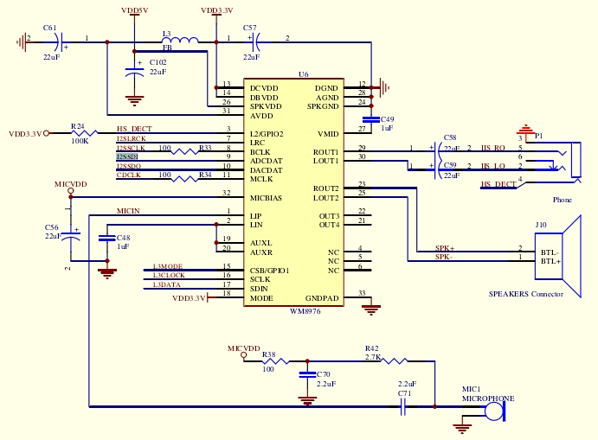

从图中看jz2440连接了一个MIC、耳机以及Speaker。

控制方式使用3线控制，数据传输方式使用iis接口。

## app流程分析

### strace aplay分析

使用strace工具跟踪播放代码调用流程。

#### Control设备文件操作

其中主要的ioctl为SNDRV_CTL_IOCTL_CARD_INFO、SNDRV_CTL_IOCTL_PVERSION、SNDRV_CTL_IOCTL_PCM_PREFER_SUBDEVICE。

1. SNDRV_CTL_IOCTL_CARD_INFO猜想

将声卡中的信息通过copytouser传到应用层。

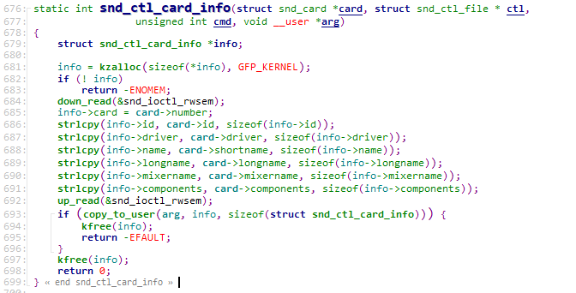

1. SNDRV_CTL_IOCTL_PVERSION猜想

将当前声卡的协议版本返回给用户层。



1. SNDRV_CTL_IOCTL_PCM_PREFER_SUBDEVICE猜想

记录想使用的pcm子设备，嵌入式中pcm子设备为0。

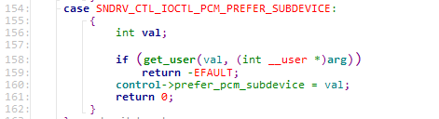

#### pcmC0D0p设备文件操作

其中主要的ioctl为SNDRV_PCM_IOCTL_INFO、SNDRV_PCM_IOCTL_PVERSION、SNDRV_PCM_IOCTL_TTSTAMP、SNDRV_PCM_IOCTL_SYNC_PTR、

SNDRV_PCM_IOCTL_HW_REFINE、SNDRV_PCM_IOCTL_SW_PARAMS、

SNDRV_PCM_IOCTL_PREPARE、SNDRV_PCM_IOCTL_WRITEI_FRAMES、

SNDRV_PCM_IOCTL_DROP、SNDRV_PCM_IOCTL_HW_FREE。

1. SNDRV_PCM_IOCTL_INFO猜想

获取kernel pcm stream信息

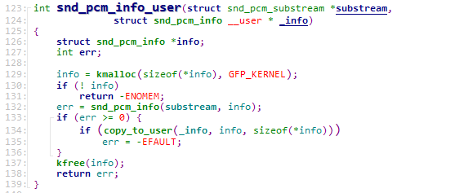

1. SNDRV_PCM_IOCTL_PVERSION猜想

获取内核中声卡协议版本。

1. SNDRV_PCM_IOCTL_TTSTAMP猜想

设置pcm_runtime的时间戳类型。

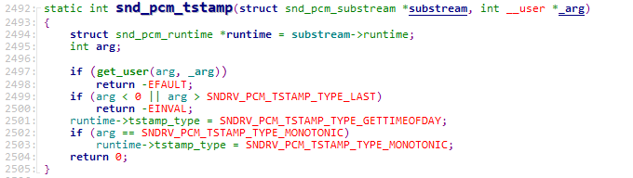

1. SNDRV_PCM_IOCTL_SYNC_PTR猜想

获取当前pcm中dma buffer的指针。

1. SNDRV_PCM_IOCTL_HW_REFINE猜想

调用snd_pcm_hw_refine约束应用层的参数，使其更能让用户接收。

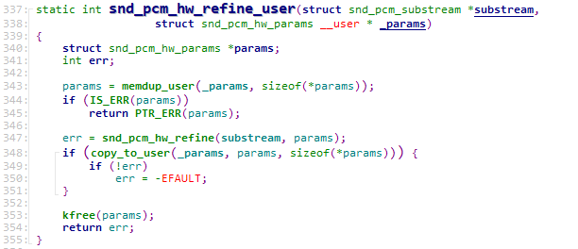

1. SNDRV_PCM_IOCTL_SW_PARAMS猜想

将pcm软件参数传给应用层。

1. SNDRV_PCM_IOCTL_HW_PARAMS猜想

将pcm硬件参数传给应用层。

1. SNDRV_PCM_IOCTL_PREPARE猜想

与上电有关。

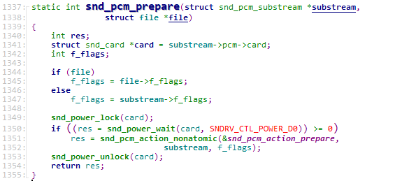

1. SNDRV_PCM_IOCTL_WRITEI_FRAMES猜想

向dma写数据，进行音频数据传输，然后播放。

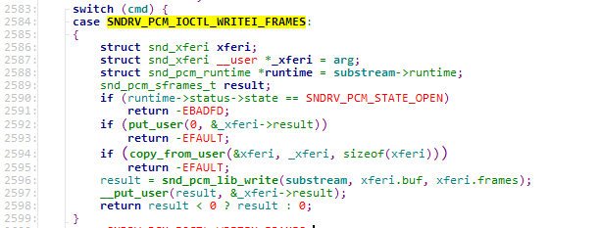

最后会调用dma中的ops来进行数据的写入。

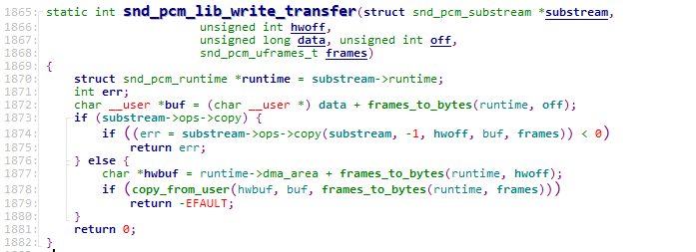

1. SNDRV_PCM_IOCTL_DROP猜想

调用dma最终的trigger来进行停流。



1. SNDRV_PCM_IOCTL_HW_FREE猜想

清除dma申请的内存，移除电源管理请求。

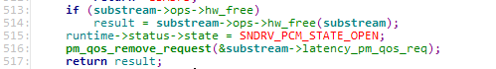

### strace amixer分析

### strace arecord分析

## Machine驱动

## Platform驱动

## Codec驱动